Masarykova univerzita

Přírodovědecká fakulta

Geografický ústav



**Fluviální geomorfologie**

Krajina a řeky

Kristýna JUŘINOVÁ, 357934

B-GK GEOG

3. ročník

Brno 2011

**Zadání:**

A. Hranice a hydrografie povodí

* Zvolte si libovolné povodí o rozloze od cca 50 km2 výše, nejlépe však v blízkosti vašeho bydliště. Změřte plochu povodí s použitím planimetru, pomocí GIS, případně zjistěte plochu s použitím Základní vodohospodářské mapy ČR 1:50 000 (papírová nebo elektronická verze [HEIS]).
* Porovnejte říční síť (vykreslenou modrými čarami) na mapách měřítka 1:100 000, 1:50 000 a 1:25 000. Jak se liší míra detailu zobrazení říční sítě a její hustota na mapách jednotlivých měřítek?
* Z mapy měřítka 1:25 000 si vykreslete říční a údolní síť (modré čáry – říční síť; analýza vrstevnic – údolní síť, tzn. včetně sítě erozních zářezů, které vedou vodu periodicky či občasně). Stanovte řád povodí podle Strahlera jednak pro říční síť a jednak pro údolní síť. V náčrtu údolní sítě odlište jednotlivé řády toků barevně. Jak se liší vypočítaný řád mezi říční a údolní sítí? Vypočítejte hustotu říční a údolní sítě.
* Shoduje se hustota říční sítě s hustotou údolní sítě? Pokuste se vysvětlit zjištěný stav. Pokud naleznete významný rozdíl mezi oběma hustotami, tak na základě znalosti fyzickogeografických podmínek povodí vysvětlete, proč se v povodí nachází velké množství zářezů, kterým chybí trvalý odtok.

B. Další charakteristiky povodí a páteřního vodního toku

* Jaké typy reliéfu a jaké horniny tvoří zkoumané povodí? Jaký vliv má reliéf (včetně relativního převýšení) a geologie na hustotu údolní sítě, tvar povodí, tvorbu zásob podzemních vod a formování povrchového odtoku?
* Vykreslete podélný profil páteřního toku povodí. Analyzujte křivku podélného profilu, identifikujte na ní lomy spádu a segmenty s víceméně podobným tvarem a sklonem. Jak je podélný profil ovlivněn geologickými poměry? Co lze soudit z podélného profilu (sklonu, tvaru) o charakteru koryta? Konfrontujte předběžné úvahy s pozorováním v terénu.
* Zhodnoťte výskyt údolní nivy. Jsou údolní nivy důležitou součástí fluviálního systému vaší řeky? Doprovází niva pouze páteřní tok nebo rovněž jeho přítoky? Na kterých tocích a ve které části povodí se nivy vyskytují, jakou mají šířku, jsou spojité či přerušované?
* Porovnejte topografickou, geologickou a hydrogeologickou mapu povodí. Identifikujte potenciální oblasti, kde mělká podzemní zvodeň může být snadno sycena povrchovými vodami a kde se naopak nacházejí oblasti, kde podzemní voda sytí povrchové toky (oblasti tvorby základního odtoku).
* Identifikujte na mapách či leteckých snímcích hlavní rysy využití země ve vašem povodí se zvláštním zřetelem ke struktuře vegetačního krytu.

C. Vlastnosti vodního toku

* Projděte si páteřní tok vašeho povodí a sestavte seznam přímých zásahů člověka do jeho koryta. Zaměřte se na jevy jako je napřimování toku, zkapacitnění koryta, čištění koryta od sedimentů, probírky břehových porostů, typy opevnění břehů a dna, přítomnost protipovodňových hrází, ... Proveďte fotodokumentaci. Vyjádřete procentuálně celkový podíl a podíl jednotlivých úprav koryta na celkové délce toku. Uvažujte, jak tyto úpravy pravděpodobně změnily fungování fluviálních procesů vaší řeky a jaké vyvolaly/vyvolají odezvy v hydrologii, geomorfologii či biologii vaší řeky.
* Vytvořte přehled seznam úseků řeky, které nejsou ovlivněny přímými antropogenními úpravami. Pro tyto přirozené úseky vytvořte seznam přirozených fluviálních tvarů a popište četnost jejich výskytu. Proveďte fotodokumentaci.
* Vymezte geomorfologicky (či technicko-inženýrsky) homogenní úseky páteřního toku a pokuste se je geomorfologicky klasifikovat. Použijte některou z existujících geomorfologických klasifikací vodních toků, případně si navrhněte vlastní klasifikaci (nejspíše bude mít popisný charakter a bude založená na vybraných, charakteristických rysech koryta – přirozených či člověkem vytvořených).
* Pokuste se navrhnout pro libovolný, kratší úsek říční sítě (nejlépe na páteřním toku) zlepšení jeho ekologického stavu (revitalizaci). Navrhněte několik málo konkrétních opatření. Uvažujte, zda jsou tato opatření proveditelná, kdo je bude schvalovat a kdo je bude financovat. Uvažujte, jaký efekt budou opatření mít a jak se změní hydraulické, hydrologické, geomorfologické či biologické poměry řeky v revitalizovaném úseku či v jeho okolí.

D. Identifikace ekosystémových problémů v měřítku krajiny

* Formulujte krátký seznam otázek/problémů vztahujících se k ekologickému stavu či chování vaší řeky, které lze odvodit z charakteru či vlastností krajiny vašeho povodí. (Formulujte alespoň tři takovéto environmentální problémy vztahující se k vaší řece) Pokud, například, ve vašem povodí převažuje orná půda, jaké problémy či zátěže lze pro řeku očekávat? Uvažujte, které krajinné jednotky ve vašem povodí mohou významně ekologicky ovlivňovat fluviální (eko)systém. Lze ve vašem povodí najít fragmentaci (narušení) hydrogeomorfologického kontinua lidskými zásahy? Pokud ano, tak jak tyto zásahy souvisí s vaším seznamem ekologických (výzkumných, managementových) problémů řeky? Jsou hranice povodí současně hranicemi krajinných ekosystémů (krajinných jednotek) souvisejících s vaším seznamem ekologických problémů vaší řeky? Můžete zvažovat např. následující okruhy problémů: změny hydrologického režimu, změny geomorfologie koryta a nivy, změny struktury vegetačního krytu nivy, změny fyzikálních a chemických vlastností vody, změny rostlinných a živočišných společenstev v řece, dopady těchto změn na ekosystémové a hospodářské funkce řeky, ...
* Navrhněte, jak by bylo vhodné výše formulované otázky/problémy zdokumentovat, popsat, změřit. (Navrhněte měřené, mapované, sledované charakteristiky/veličiny, pokuste se navrhnout vhodné monitorovací metody) Navrhněte, kde by jste v povodí umístili monitorovací/výzkumné body či plochy, aby jste získali informace o ekologickém stavu řeky, které jsou potřebné pro vyřešení ekologických problémů vaší řeky.

**Vypracování:**

**Hranice a hydrografie povodí**

Povodí Fryštáckého potoka (rozloha 57,977 km2)

Fryštácký potok -> Dřevnice -> Morava-> Dunaj

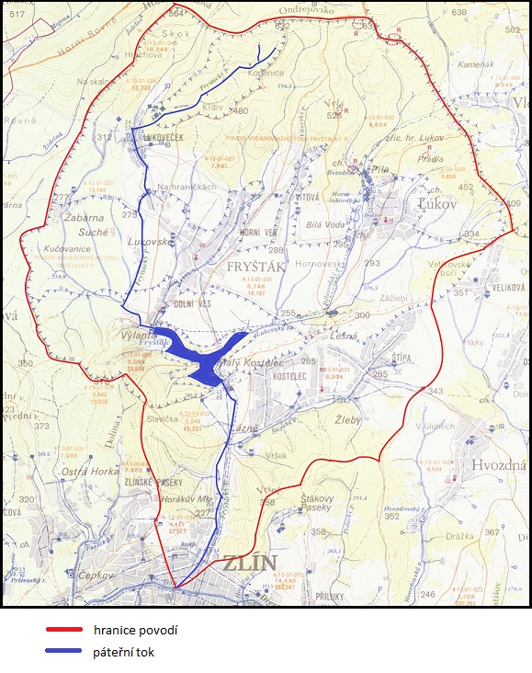

Obr. 1: Povodí Fryštáckého potoka

Tab. 1: Jednotlivé části povodí Fryštáckého potoka

|  |  |  |
| --- | --- | --- |
| Povodí | Číslo hydrologického pořadí | Ploca povodí [km2] |
| 1 | 4-13-01-026 | 13,743 |
| 2 | 4-13-01-027 | 7,691 |
| 3 | 4-13-01-028 | 2,082 |
| 4 | 4-13-01-029 | 5,835 |
| 5 | 4-13-01-030 | 6,604 |
| 6 | 4-13-01-031 | 6,748 |
| 7 | 4-13-01-032 | 2,548 |
| 8 | 4-13-01-033 | 8,304 |
| 9 | 4-13-01-034 | 4,422 |
| 10 | 4-13-01-036 | 7,985 |
| Celkoá plocha povodí | | 65,962 |

Porovnání říční sítě na mapách 1: 25 000, 50 000 a 100 000:

Rozdíl mezi říční sítí na mapách těchto měřítek je velmi značný. Nejpodrobněji je zobrazena říční síť na mapě 1:25 000, kde najdeme i velmi malé přítoky, jejichž délka je mnohdy menší jak 250 m, jež najdeme zejména v pramenných oblastech jednotlivých toků a můžeme zde vidět, že mnoho potoků má více zdrojnic, říční sít´ je velmi hustá.

V mapě 1:50 000 je říční síť trochu zgeneralizována. Především nejmenší toky o délce do 500 m tady nenajdeme jako v mapě 1:25 000, potoky s více zdrojnicemi byli zgeneralizovány na jednu zdrojnici, dle toho, která měla větší délku či průtok.

Na mapě 1: 100 000 najdeme hlavní kostru povodí Fryštáckého potoka, jen s několika hlavními vodními toky (Fryštácký a Lukovský potok). Velmi je také zgeneralizován tvar říční sítě.

Údolní a říční síť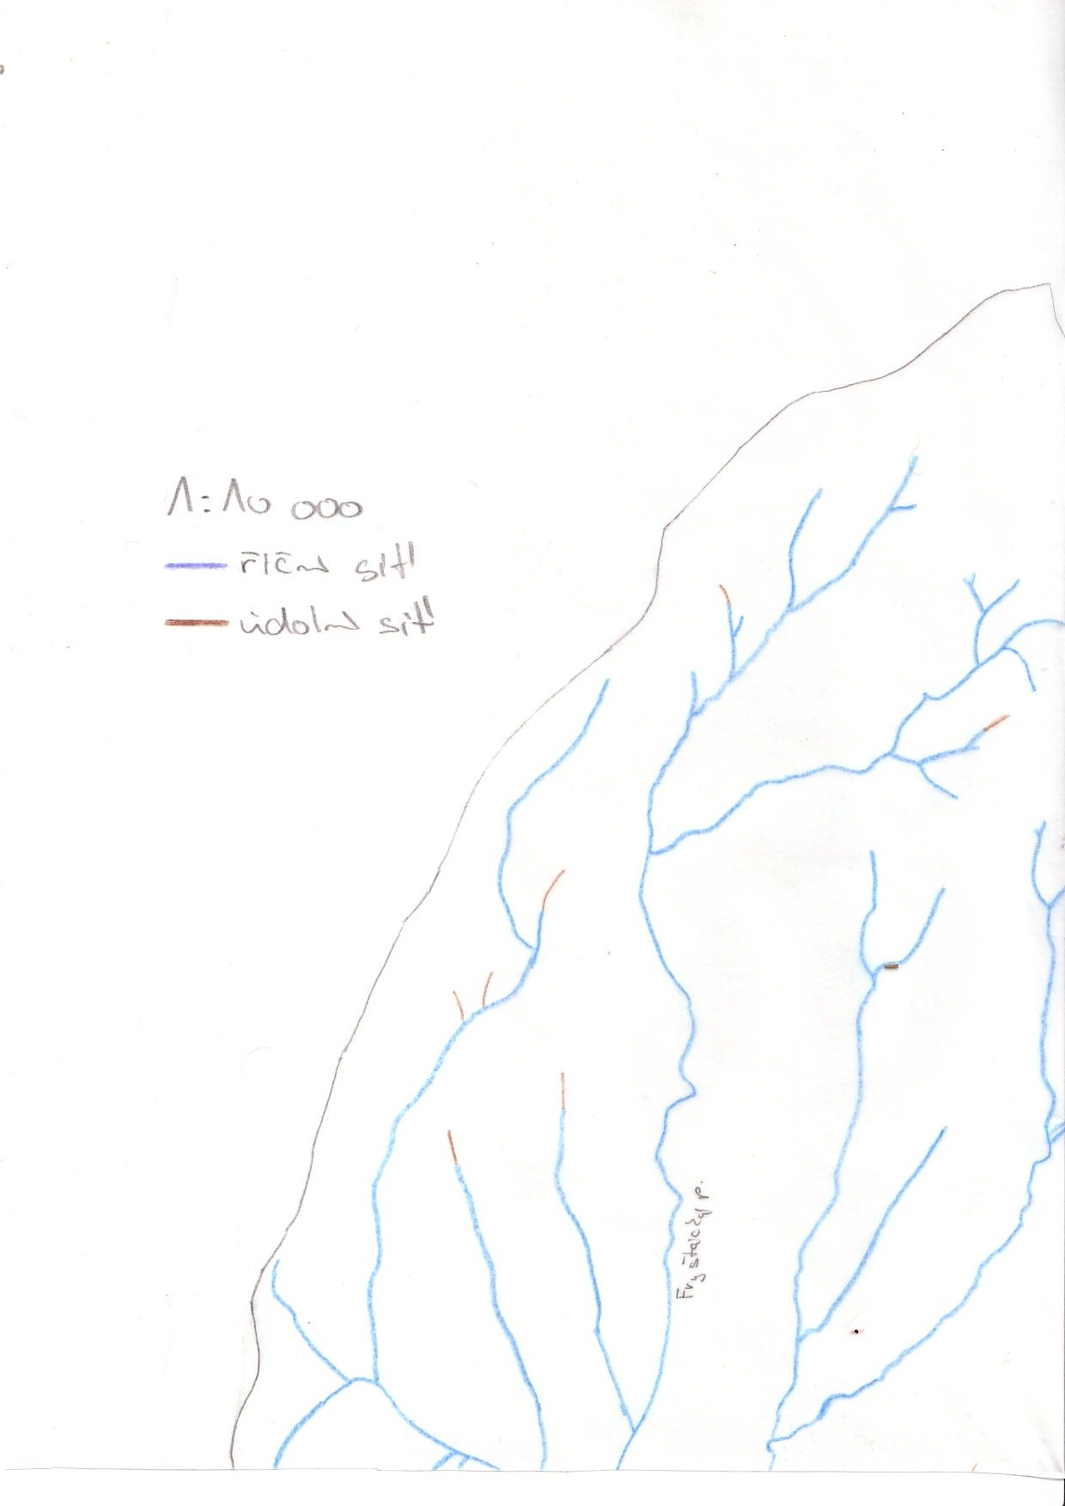

Obr. 2: Říční a údolní síť Fryštáckého potoka (SZ část)

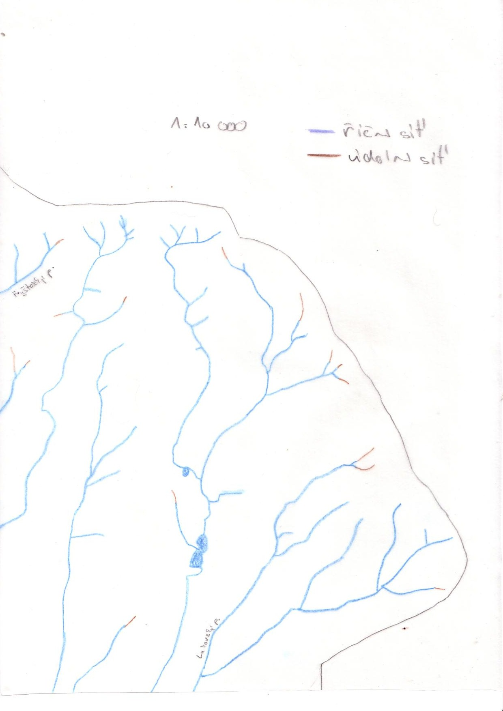Obr. 3: Říční a údolní sít Fryštáckého potoka (SV část)Obr OOO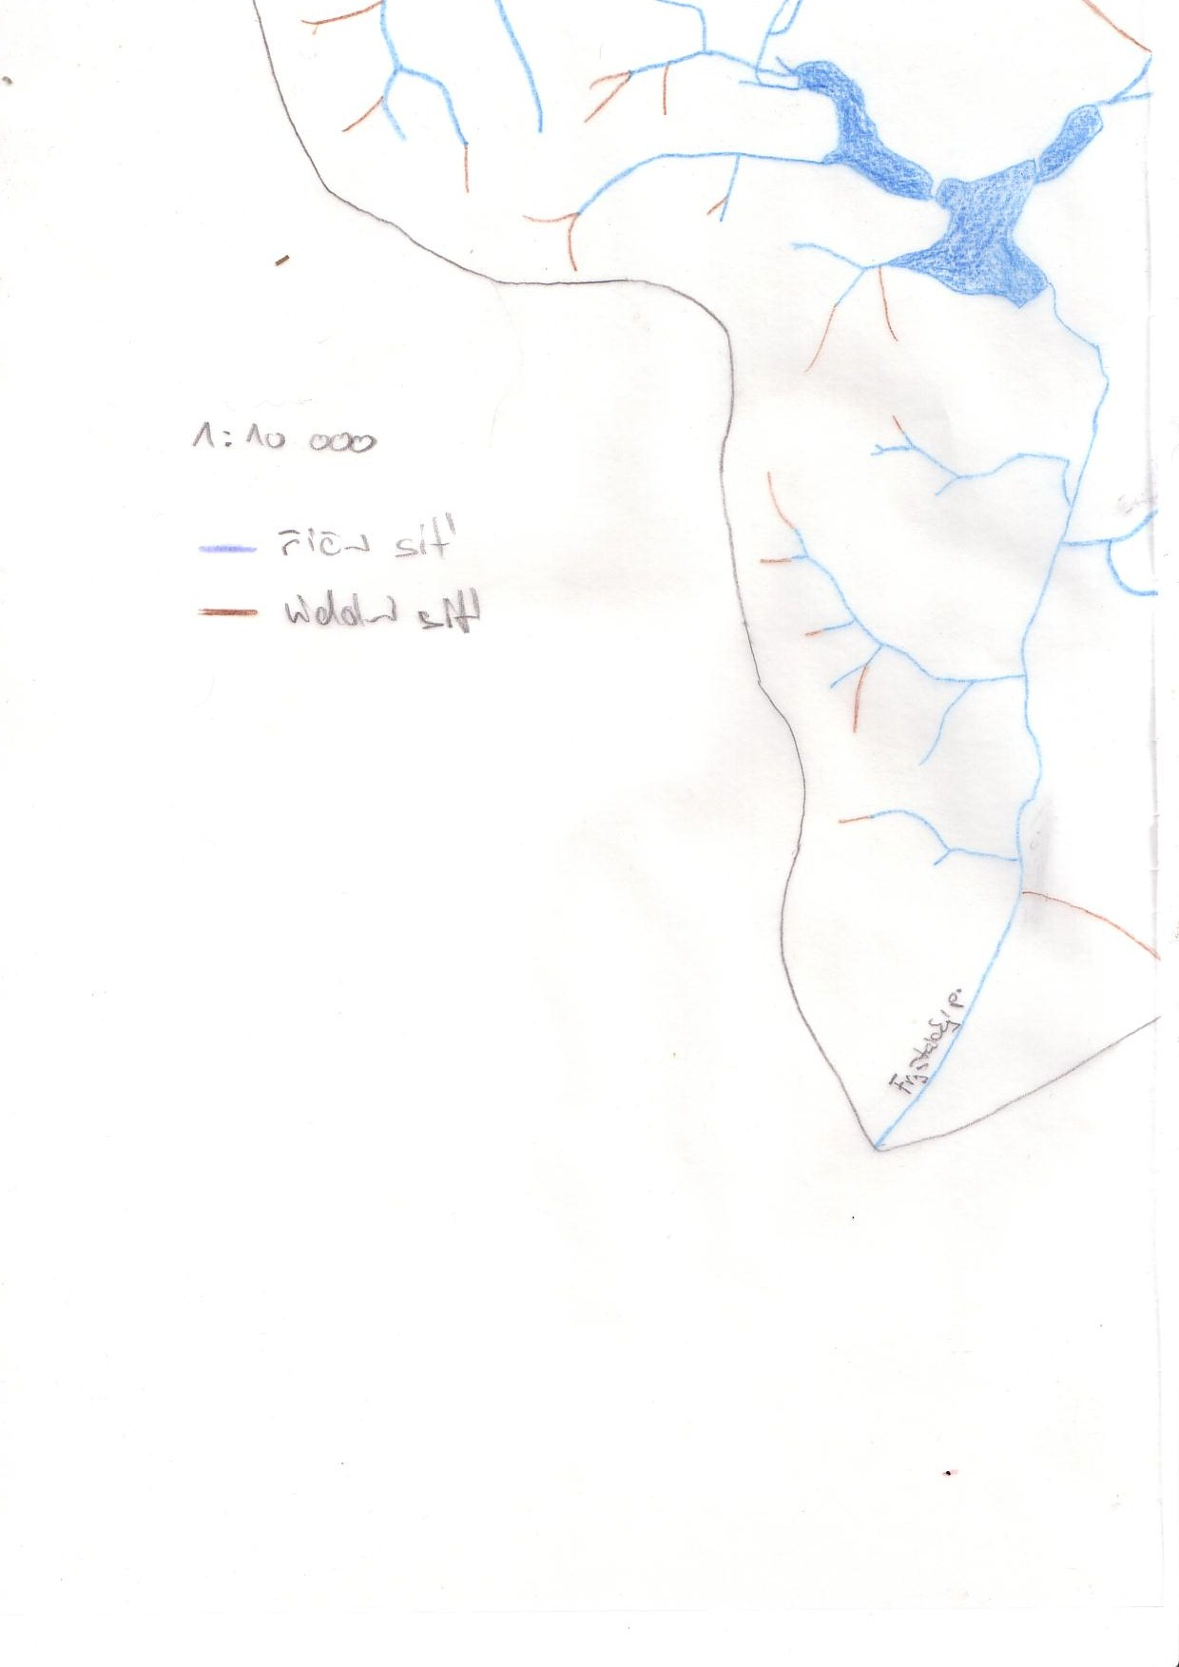 Obr. 4: Říční a údolní síť Fryštáckého potoka (JV část)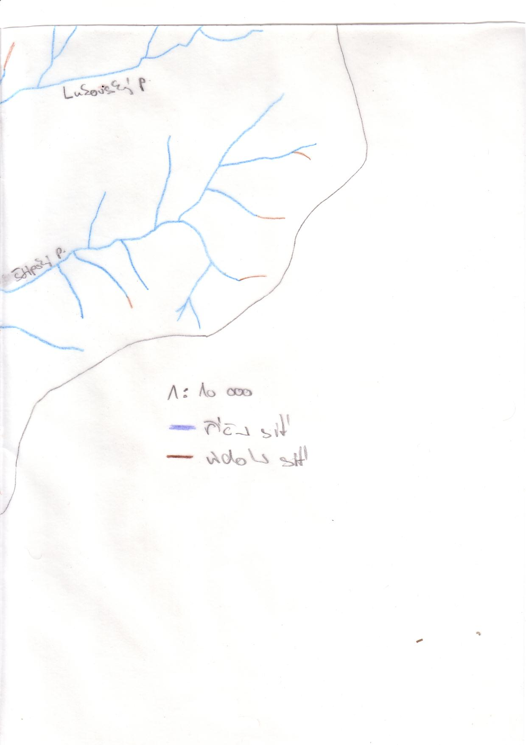

Obr. 5: Říční a údolní síť Fryštáckého potoka (JZ část

Tab. 2: Hustota říční a údolní sítě v povodí Fryštáckého potoka

|  |  |  |  |
| --- | --- | --- | --- |
|  | Délka [km] | Plocha [km2] | Hustota [km/km2] |
| Říční síť | 98,5 | 58 | 1,7 |
| Údolní síť | 108,8 | 58 | 1,9 |

Hustota sítě je větší v oblastech horních toků povodí, což je pravděpodobně způsobeno reliéfem a geologickým podloží. Níže položené oblasti mají sice méně hustou údolní síť, avšak tyto části povodí se nacházejí na propustnějších horninách, využívaných jako zemědělské plochy. Hustota údolní a říční sítě se liší jen o 0,2 km/km2, což si myslím, že není velký rozdíl. Říční síť je dostatečně hustá, proto zde není velký rozdíl mezi hustotou říční a údolní sítě. Hustota říční sítě o dost převyšuje průměrnou hodnotu říční sítě pro ČR, jež je 0,77 km/km2, ale opět si myslím, že je to způsobeno geologickým podloží, jelikož větší část území ČR leží v oblasti Českého masivu, jež se od Západních Karpat velmi liší jak geologicky tak i stářím.

**Další charakteristiky povodí a páteřního vodního toku**

Povodí Fryštáckého potoka náleží do Račanské jednotky magurského flyše. Reliéf povodí je z větší části vrchovinného typu, kde najdeme značné relativní převýšení na malé ploše. Území je v této oblasti značně členité a najdeme zde prameny většiny vodních toků povodí. Tyto oblasti jsou zalesněny. Tyto oblasti také najdeme v okolí Zlína. Zcela odlišný je reliéf v okolí obcí Fryšták, Kostelec a Štípa, jež tvoří pás pahorkatinného typu, velmi plochého, málo členitého a tyto oblasti jsou využívány jako pole.

Hydrogeologická mapa:

V oblasti pramene Fryštáckého potoka a ostatních toků se nacházejí ráztocké vrstvy s proměnlivým zastoupením pelitů a drobných pískovců. Koeficient transmidivity T= 1.10-4-1.10-3 m2.s-1, směrodatná odchylka sv nelze stanovit.

Převážná část území se nachází v oblasti Vsetínských vrstev ve flyšovém vývoji (střídání vápnitých pelitů s glaukonickými pískovci): T=1,4.10-5- 1,6.10-4 m2.s-1, sv= 0,53.

V okolí Fryštáku najdeme oblast s vodami II. kategorie.

Geologická mapa:

V okolí vodních toků najdeme deluviální a fluviální sedimenty. V SV části povodí, kde pramení Fryštácký a Lukovský potok a další toky, najdeme z převážné části vsetínské vrstvy s flyšovým vývojem s převahou vápnitých pelitů s glaukonitickými pískovci a dalším hojně zastoupeným podložím jsou deluviální hlinitokamenité a kamenitohlinité sedimenty. V malých ostrůvcích se vyskytují lukovské vrstvy, komplex arkózových pískovců s exoliky.

V okolí Fryštáckého potoka, táhnoucí se k Fryštácké přehradě až do Kostelce a Štípy, najdeme eolické sprašové hlíny. Po pravé straně Fryštáckého potoka se od Fryštácké přehrady a dále od Kostelce do Zlína, najdeme stejné podloží jako v pramenné oblasti.

Topografická mapa:

V pramenné oblasti Fryštáckého potoka a dalších vodních toků najdeme vrchovinnou oblast, s poměrně prudkými kopci, jedná se o značně členité území, zalesněné. V SZ části povodí, v okolí města Fryšták se táhnou směrem na Kostelec a Štípu pole, převýšení a členitost je velmi malá. Ovšem zbytek území je zalesněn, jelikož opět se jedná o členité, kopcovité území vrchovinného charakteru, akorát v okolí Fryštáckého potoka od Fryštácké přehrady po jeho ústí do Dřevnice najdeme menší nivu.

Jak je patrno vliv geologie a reliéfu na povodí je značný. Jelikož se povodí nachází ve flyšovém území, které je charakteristické malou propustností hornin, odtok má převážně povrchový charakter, říční síť je velmi členitá, odpovídající rozložení oblastí s flyšem. V okolí střední a dolní části toků najdeme eolické sprašové hlíny, v této oblasti také můžeme najít nivu, zde téměř nepramení žádné toky. Tvar povodí je stromovitý, velmi rozvětvený hlavně v severní (pramenné) části.

Z hlediska potenciálu oblasti, je většina území spíše podzemní voda sytí povrchové toky, a to především v členitějším terénu čí zalesněném, jež najdeme hlavně v severní části povodí, kde je značné množství pramenů. Opačný případ, kdy povrchový vodní tok sytí zvodeň, je v oblasti polí, tedy v okolí obcí Fryšták, Kostelec, Štípa.

Obr. 6: Podélný profil Fryštátského potoka

Fryštácký potok můžeme rozčlenit do tří částí, jak můžeme vidět na obr. 2, kde je zobrazen podélný profil daného toku. Fryštácký potok pramení v nadmořské výšce 535 m n.m. a po obec Lukoveček můžeme tuto část označit jako pramennou, kde je největší sklon vodního toku, a na krátké vzdálenosti velké relativní převýšení, 235 m na 3,5 km. Pramenná oblast je geologicky odlišná od zbylé části povodí, a hranice mezi těmito geologicky odlišnými oblastmi můžeme najít u obce Lukoveček, jež můžeme nazvat lomem spádu. Část toku od Lukovečka po Fryštáckou přehradu už je s mírnějším sklonem vodního toku, a poslední část s velmi malým sklonem najdeme od Fryštácké přehrady až po ústí do Dřevnice, kde relativní převýšení je velmi malé. Jen několik metrů na 6 km délky toku.

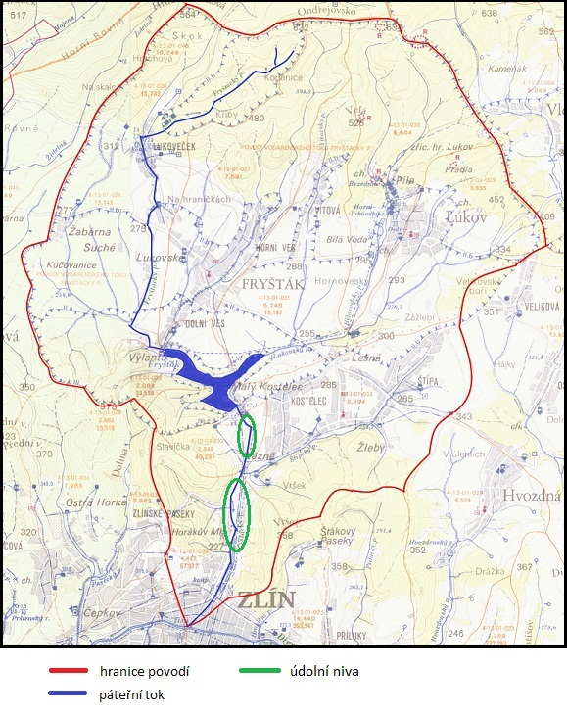

Obr. 7: Výskyt údolní nivy v povodí Fryštáckého potoka

Výskyt údolní nivy v povodí Fryštáckého potoka je velmi malý, jelikož se jedná o menší vodní tok. Údolní nivu najdeme jen na dolní části toku, od Fryštácké přehrady po ústí, jedná se jen o velmi úzkou a přerušovanou nivu, jež najdeme jen na páteřním toku.

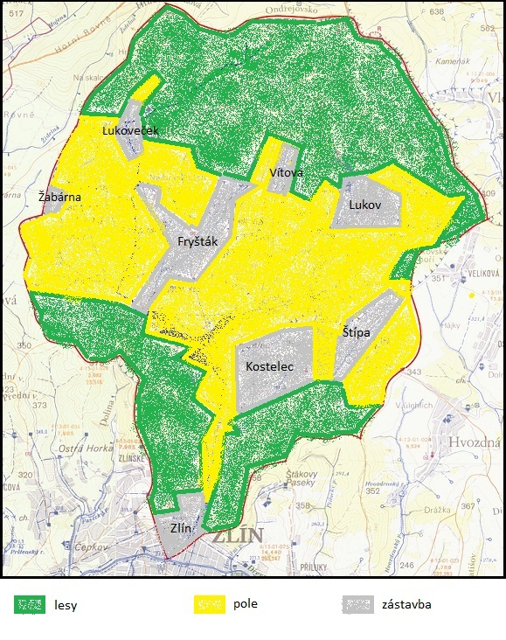

Obr. 8: Landuse povodí Fryštátského potoka

Území je téměř z poloviny pokryto lesními porosty, hlavně v severní části povodí a v okolí Zlína. Pole a pastviny můžeme najít v oblasti středního toku povodí, kde reliéf umožňuje využívat území tímto způsobem. Významnou část území zabírá i zástavba, kterou najdeme převážně v zemědělsky využívaných částí území.

**Vlastnosti vodního toku**

Na Fryštáckém potoku najdeme spíše přirozené úseky, a to na 63% vodního toku, což představuje 8,7 km z celkové délky 13,75 km. Přirozené úseky najdeme hlavně od pramene po obec Lukoveček, v této obci je koryto zpevněno a zkapacitněno, avšak za obcí až do Fryštáku najdeme další přirozený úsek. Posledním přirozeným úsekem je oblast pod přehradou až k městu Zlín, kde už je tok opět velmi antropogenně ovlivněn. Podíl antropogenně ovlivněných úseků tvoří 37%, což si myslím, že není velké množství. Tento podíl je pravděpodobně dán tím, že povodí Fryštáckého potoka není velké a jedná se spíše o menší toky s malým průtokem, nehledě na to, že na páteřním toku na soutoku s druhým největším tokem (Lukovský potok) se nachází přehrada a několik menších nádrží, jež umožňují jistou regulaci vody při povodních.

Tab. 3: podíl výskytu antropogeních a přirozených tvarů v korytě Fryštáckého potoka

|  |  |  |
| --- | --- | --- |
|  | výskyt [km] | výskyt [%] |
| přirozené | 8,7 | 63 |
| antropogenní | 5,05 | 37 |

Antropogenní tvary

Tab. 4: Antropogenní tvary na Fryštáckém potoce

|  |  |
| --- | --- |
|  | výskyt [%] |
| zpevnění břehů | 9,1 |
| probírky břehů | 30,7 |
| jez, přehrada | 15,9 |
| zkapacitnění | 26,4 |
| napřímení | 18,0 |

Antropogenní tvary najdeme převážně v místech, kde najdeme v jeho okolí zástavbu. Nejvíce z antropogenních tvarů jsou zastoupeny probírky břehů a zkapacitnění vodního toku. Tyto dva jevy najdeme většinou pospolu. Nejčastěji se vyskytují na částech toku, který protéká obcí. Na páteřním toku se vyskytuje také Fryštácká přehrada, což způsobuje také velké zastoupení této skupiny.

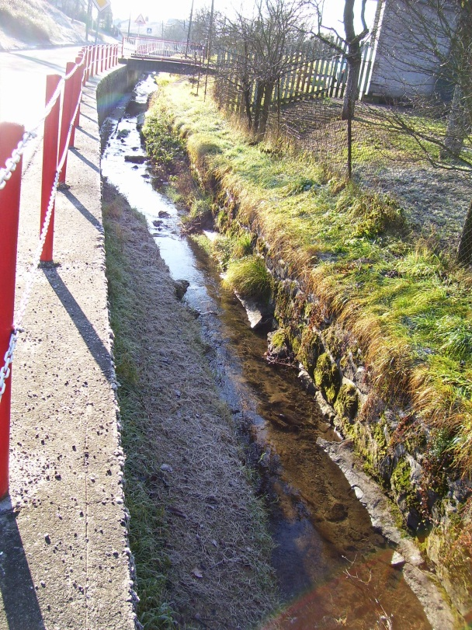

Obr. 9: Kamenné opevnění břehů v obci Lukoveček

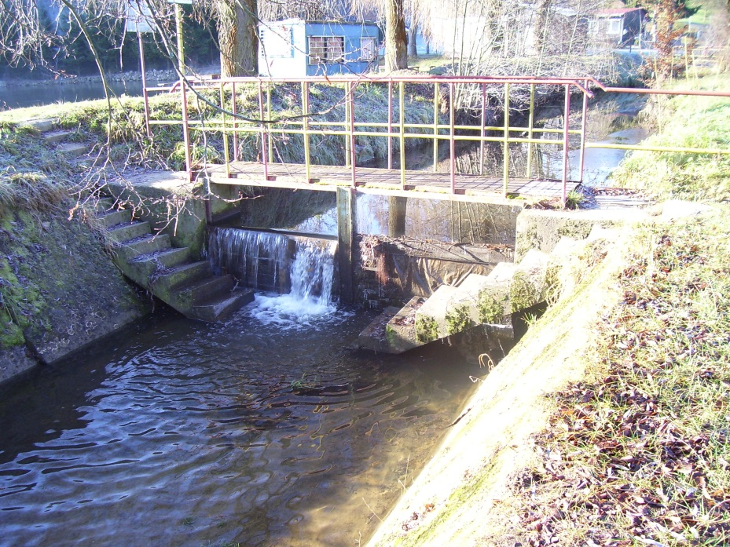

Obr. 10: Kamenné opevnění břehu a menším jezem v obci Fryšták

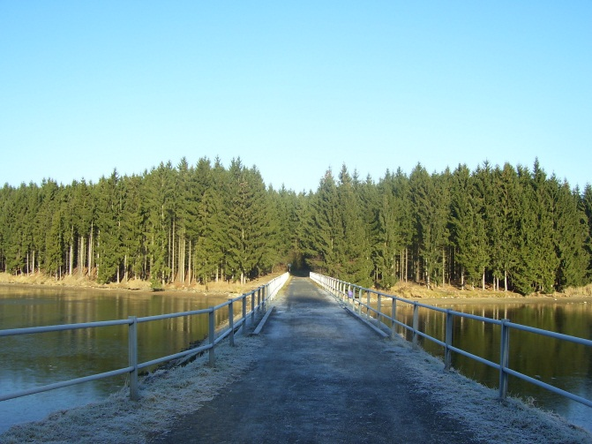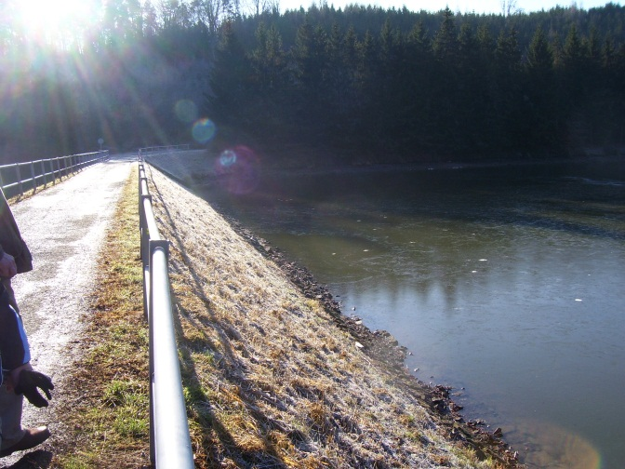

Obr. 11: Hráz na Fryštácké přehradě

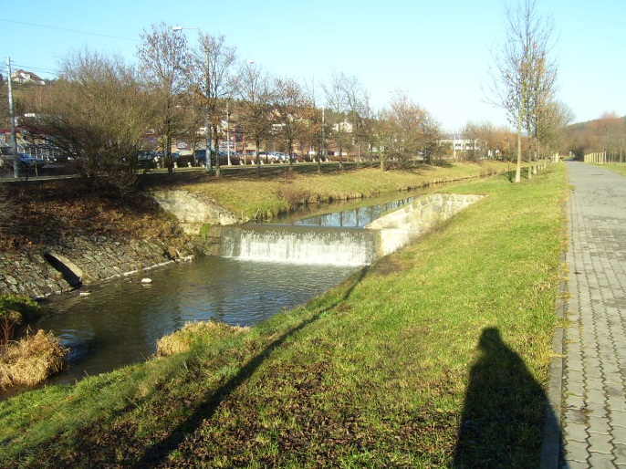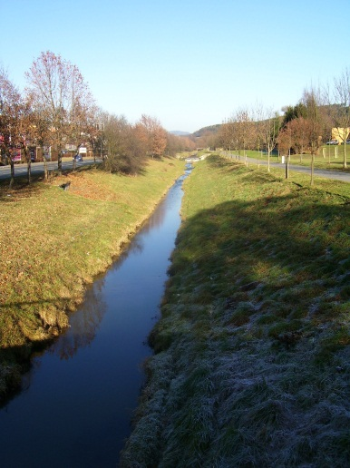

Obr. 12: Napřímení a zkapacitnění vodního toku s jezem, kamené opevnění a probírka břehů na Fryštáckém potoce ve Zlíně

Přirozené tvary

Tab. 5: Přirozené tvary na Fryštáckém potoce

|  |  |
| --- | --- |
|  | výskyt [%] |
| tůně a mělčiny | 33,8 |
| břehové nátrže | 42,9 |
| ostrovy | 3,9 |
| meandry, zakřivení | 19,5 |

Přirozené tvary najdeme v místech bez zástavby, jelikož se jedná o malý vodní tok, není zas tak velkou hrozbou z pohledu záplav a pravděpodobně i z důvodu možné regulace díky přehradní nádrži. Nejčastěji se z přirozených tvarů vyskytují břehové nátrže, jelikož vodní tok protéká od obce Lukoveček mezi poli, kde se nachází jemnější materiál, lépe erodovatelný a vodní tok má zde větší sílu jak v pramenné oblasti, kde protéká lesem. Najdeme zde také řadu mělčin a tůní, spád vodního toku je zde poměrně malý a vodní tok zde meandruje a vytváří zákruty.

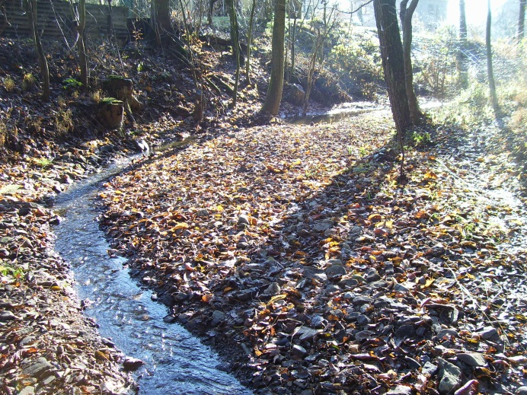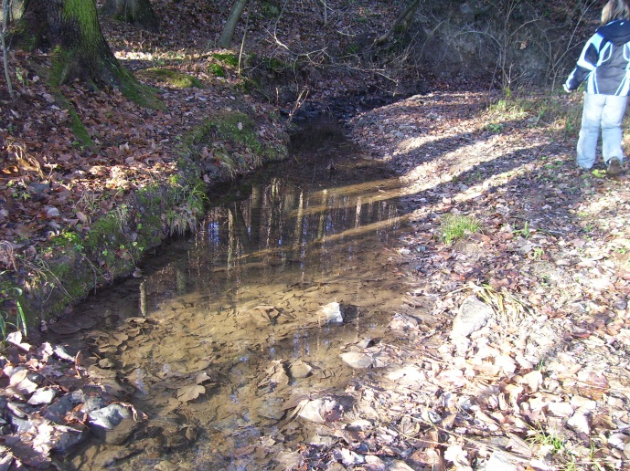 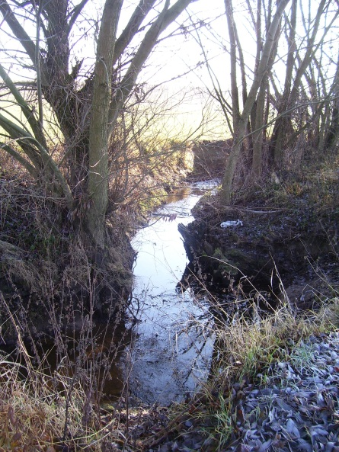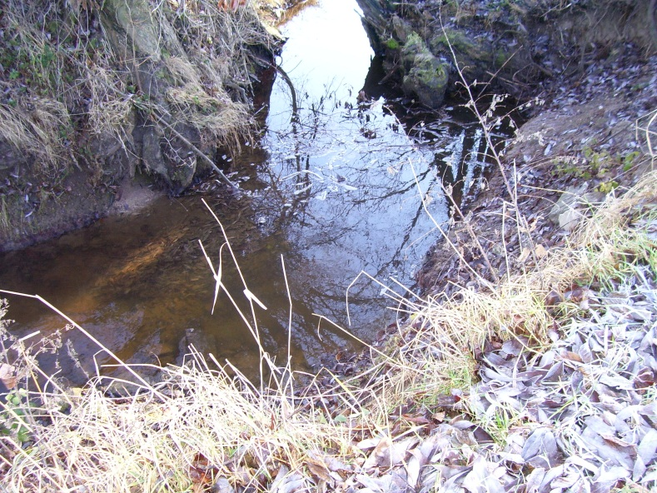

Obr. 13: Zákruty, tůně, mělčiny a břehové nátrže na Fryštáckém potoku

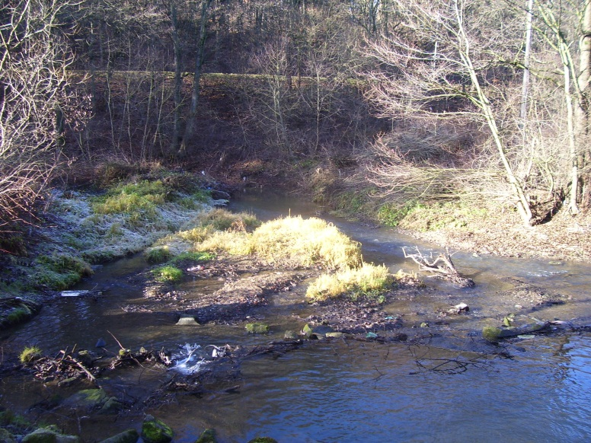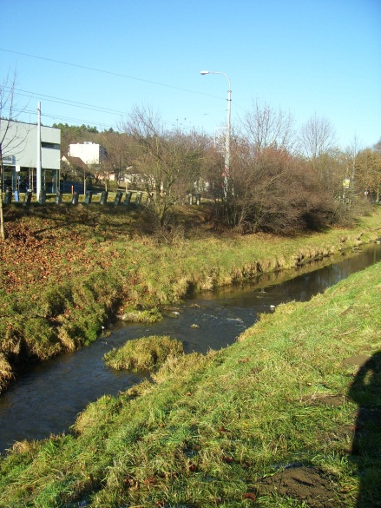

Obr. 14: Ostrovy a lavice na Fryštáckém potoce

Homogenní úseky

Na vodním toku Fryštácký potok jsme vymezili 4 druhy homogenních úseků.

1. Napřímené a zkapacitněné úseky

Jedná se o úseky silné antropogenně ovlivněné, které jsou charakteristické napřímením a velkým zkapacitněním toku s výraznou probírkou břehů (povětšinou jen s travními porosty či minimem stromů. Tyto úseky najdeme v převážně na dolním toku, dále v místech kde tok protéká obcemi Lukoveček a Fryšták a také pod přehradou.

1. Zpevněné úseky

Tento typ úseku se vyskytuje v povodí nejméně. Jsou to části vodního toku, kde břehy vodního toku jsou opevněny betonovými deskami či kameny. Vyskytují se na částech vodního toku, který protéká obcí: důvodem často je, aby okolní terén byl o něco výše, jelikož u vodního toku je postaven například dům či se nachází zahrada nebo silnice. Dále je potřeba, aby byly zpevněny břehy pod mosty či jezy.

1. Pramenná oblast

V pramenném úseku Fryštáckého potoka nenajdeme téměř žádné antropogenní zásahy do vodního toku. Jedná se spíše o malý potůček, najdeme zde řadu tůní a mělčin, vodní tok se uzpůsobuje reliéfu spíše, najdeme zde řadu zákrut. Ve vodním toku najdeme také řadu přírodního materiálu, jelikož nenajdeme zde žádné probírky břehů a vodní tok teče zalesněnou oblastí.

1. Břehové nátrže

Přirozený úsek, málo ovlivněný antropogenní čínností, vodní tok v jeho střední a dolní části. Vodní tok protéká oblastmi složených z méně odolných hornin než v pramené části, vytváří zákruty a menší meandry, najdeme zde i tůně a mělčiny, vodní tok značně eroduje a vytváří velké břehové nátrže. Břehy vodního toku jsou porostlé velkým množstvím stromů a keřů.

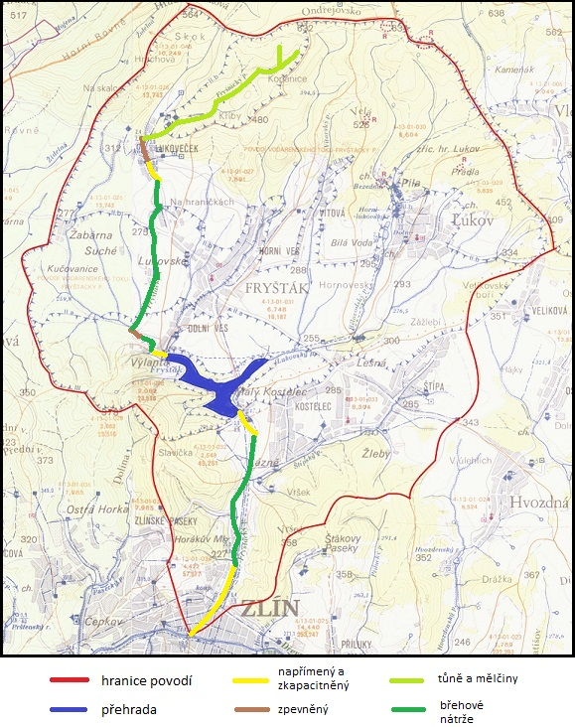

Obr. 15: Homogenní úseky na Fryštáckém potoce

Návrh revitalizace

Pro revitalizaci bych navrhla úsek na dolním toku Fryštáckého potoka, kde Protéká Zlínem. Tento úsek je velmi napřímený, břehy jsou porostlé jen travními porosty, nad břehy je vysázeno stromořadí po obou stranách toku. Tento úsek je dlouhý asi 1,3 km, od ústí až k mostu k tenisovým kurtům, kde v podstatě končí Zlín. Za mostem naopak najdeme o dost méně zkapacitněný tok, s velmi bohatým porostem břehů ve formě stromů a keřů, vodní tok není tolik napřímen. Myslím si, že takový velký skok není dobře, udělala bych pozvolnější přechod mezi přírodním a člověkem upraveným korytem. Osázela bych více břehy různými keři či stromy, aby se prostředí více podobalo přírodnímu. Co se týče vodního toku, najdeme zde jeden či dva ostrovy porostlé vegetací. Myslím si, že je to dobře a určitě bych tento jev prospěl ke zpomalení toku a jeho oživení, či vytvoření menších zákrut například kameny, což by také přispělo trochu k protažení toku a jeho zpomalení, a také ukládání unášeného materiálu, což by mohlo vést k vytvoření lavic či ostrovů.

Tento návrh by musel schválit městský úřad ve Zlíně a financován by mohl být částečně městem, a kdyby byl dělán v rámci programu na revitalizaci v rámci EU či státu, tak po jejich schválení i těmito orgány.

**Identifikace ekosystémových problémů v rámci krajiny**

1. Eroze břehů vodního toku v zemědělské oblasti
2. Zanášení přehradní nádrže sedimenty
3. Přechod mezi přírodním a antropogenně ovlivněnými částmi toku

První dvě otázky spolu souvisí, jelikož zemědělsky využívané oblasti, jimiž protéká vodní tok, jsou položeny před Fryštáckou přehradou po směru toku. Z polí je srážkami odneseno ročně velké množství materiálu do vodních toků. Vodní tok také lépe eroduje v méně odolných horninách či fluviálních sedimentech a vytváří meandry a vysoké břehové nátrže. Tento materiál je však transportován vodním tokem dále po proudu až do Fryštácké přehrady, kde dochází k jeho akumulaci a zanášení dna. Problém s erozí by se dal měřit například nivelačním přístrojem, pro posuny břehů, množství splavenin například odběry vzorků vody. Co se týče zanášení přehrady, zde je sledování či měření změn o něco horší, například opět odběrem vzorků, či rovnou lodí, která nám vykreslí profil měřeného úseku i s výškou vody a pravidelně tyto měření provádět ze stejných bodů.

Třetí zmiňovanou otázkou je přechod mezi přirozenými úseky a antropogenně ovlivněnými. Myslím si, že je to problém pro živočichy, tak i z hydrologického hlediska, jelikož tvar koryta mezi přirozeným a člověkem ovlivněným je velmi odlišný. Největší takový problém je na dolním toku Fryštáckého potoka, kde nárazově přechází přirozené koryto s bujnou vegetací a živočišstvem v koryto napřímené, porostlé jen trávami. Z druhé strany tady tohoto přirozeného úseku je přehrada s vysokou hrází, což může být také velká komplikace pro živočichy.

Monitorovací body pro vyřešení těchto ekologických problémů, bych umístila po směru toku za obcí Lukoveček, kde se Fryštácký potok neprotéká zemědělskou oblastí, abychom věděli, jaké množství splavenin vodní tok průměrně unáší z horního toku. Další monitorovací bod by bylo vhodné umístit za zemědělsky využívanou oblastí, tedy před město Fryšták po směru toku, abychom zjistili, o kolik se nám zvýší množství sedimentů ve vodním toku a jakou mírou to ovlivňuje zanášení Fryštácké přehrady sedimenty. Dále by možná mohlo být užitečné zjistit jaké množství sedimentů je obsaženo ve vodě pod přehradou.

Pro monitorování třetího problému by bylo vhodné umístit monitorovací body na obě strany kousek od hranice rozdělující přirozený úsek od antropogenně ovlivněného, abychom zjistili základní hydrologické charakteristiky, zejména zda se nám mění průtok.

Pro monitorování zanášení dna Fryštácké přehrady by bylo vhodné umístit na obou březích přehrady několik bodů a napříč mezi vždy dvěma body provádět monitoring dna za pomocí loďky, která nám vykreslí dno a výšku jednotlivých svislic.

Zdroje:

* Mapový portál mapy.cz <mapy.cz >
* Geologické mapy <mapy.geology.cz>
* Hydroekologický informační systém VÚV TGM <heis.vuv.cz>
* Základní vodohospodářská mapa ČR. 1 : 50 000. List 25-32 Zlín. Český úřad geodetický a kartografický. 1971
* Základní mapa ČR. 1: 10 000. Listy: 25-312 Holešov, 25-314 Otrokovice, 25-321 Fryšták, 25-323 Zlín. Český úřad geodetický a kartografický. 1978